Задания для повторения и закрепления пройденных тем по математике для студентов 2 курса группы (55 П, 56 П, 57П, 24 Л, 10 АМ, 11 АМ, 7 ТСП, 8 ТСП)

Вариант 1
1.(1 балл) Общая тетрадь стоит 40 рублей. Какое наибольшее число таких тетрадей можно будет купить на 500 рублей после повышения цены на 15%?
2. (1 балл) Семья из трех человек едет из Санкт-Петербурга в Вологду. Можно ехать поездом, а можно – на своей машине. Билет на поезд на одного человека стоит 760 руб. Автомобиль расходует 13 литров бензина на 100 км пути, расстояние по шоссе равно 700 км, а цена бензина равна 17,5 руб. за литр. Сколько рублей будет стоить самая дешевая поездка для этой семьи?
3. (1 балл) Определите, какие из перечисленных точек принадлежат графику функции y(x)=3x+1
A(0;1), B(-2;5), C(1;4), D(-1;2)
4. (1 балл) Вычислите значения выражения:
$$4^{\frac{1}{2}}+9^{-1}⋅\sqrt[4]{81}-{21}^{0}$$
5. (1 балл) Найдите значения cosα, если известно, что $\sin{α}=\frac{3}{5} и α∈II четверти.$
6. (1 балл) Решите уравнение:
$$2^{2х-14}=({\frac{1}{16})}^{х}$$
7. (1 балл) Вычислите значения выражения:
$$\log_{3}{27}+\log_{2}{\frac{1}{4}}+lg10$$
8. (1 балл) Решите уравнение:
$$\log_{2}{(7+х)}=3$$
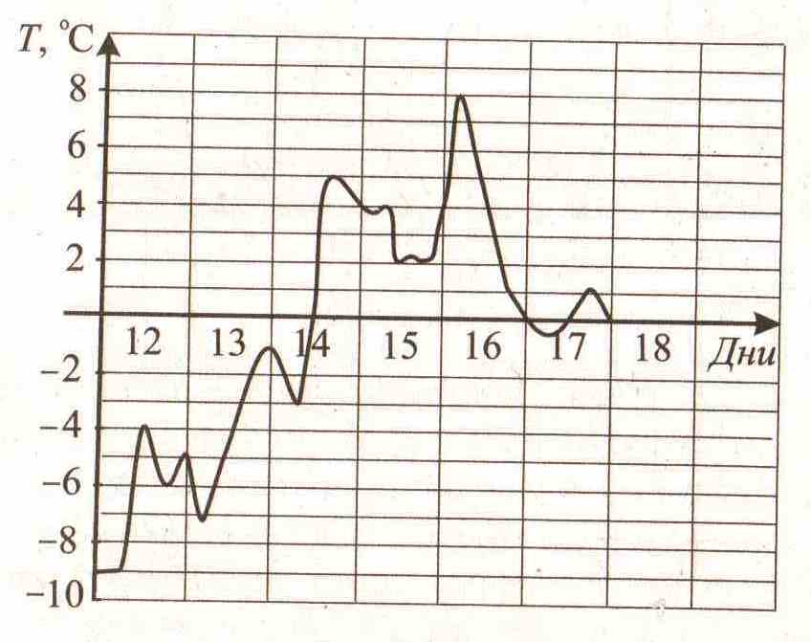
9. (1 балл) На рисунке изображён график зависимости температуры в Ростове – на – Дону от времени с 12 по 17 февраля 2010. По графику определите наибольшую температуру воздуха в Ростове – на Дону с 12 по 15 февраля. Чему она равна?

Используя график функцииy=f(x), определите:
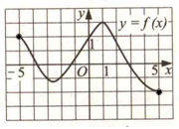
10. (1 балл) наибольшее значение функции
11. (1 балл) промежутки возрастания и убывания функции
12. (1 балл) при каких значениях x, f(x)$>$0?
Запишите ответ.
13. (1 балл) Найдите площадь треугольника, вершины которого имеют координаты (1;4), (4;10), (6;4)
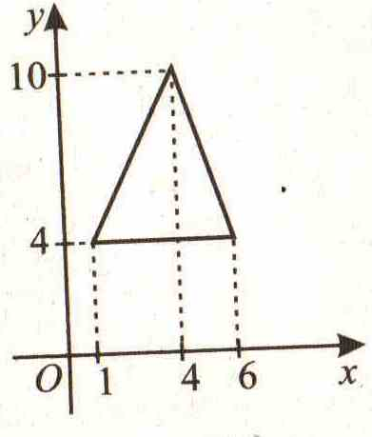
14. (1 балл) Прямая у=6х+9 параллельна касательной к графику функции у=х²+7х-6. Найдите абсциссу точки касания.
15.(1 балл) Найдите область определения функции $y=\log_{2}{{(x}^{2}-x)}$
16. (1 балл) Решите уравнение: $\frac{1}{3}\sqrt{х-1}=2$
17. (1 балл) Решите уравнение: $\sin{(х+\frac{3π}{4})}=1$
18. (1 балл) Апофема правильной четырёхугольной пирамиды равны 5, сторона основания равна 8. Найдите площадь поверхности этой пирамиды.
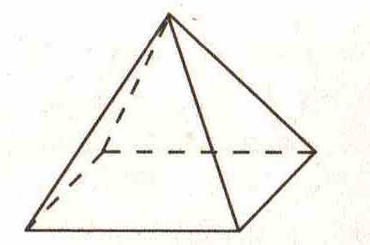

Дополнительная часть
вариант1.
19. (3 балла) Найдите промежутки убывания функции f(x)=x³-3x+1
20. (3 балла) Определите объём правильной четырёхугольной призмы, если её диагональ образует с боковой гранью угол 30⁰, а сторона основания равна 3$\sqrt{2}$ см.
21. (3 балла) Решите систему уравнений:
$$\left\{\begin{aligned}х+2у=1 \\ 4^{х+у^{2}}=16\end{aligned}\right.$$
22. (3 балла) Решите уравнение:
$$\lg\left(sin2x-cosx+100\right)=2$$
и найдите все корни этого уравнения принадлежащие $\left[\frac{π}{2};\frac{3π}{2}\right]$

Вариант 2.
1.(1 балл) Магазин закупает учебники по оптовой цене 110 рублей за штуку и продает с наценкой 30%. Какое наибольшее число таких учебников можно купить в этом магазине на 1200 рублей?
2. (1 балл) Семья из трех человек едет из Санкт – Петербурга в Вологду. Можно ехать поездом, а можно – на своей машине. Билет на поезд на одного человека стоит 830 руб. Автомобиль расходует 10 литров бензина на 100 км пути, расстояние по шоссе равно 700 км, а цена бензина равна 19 руб. за литр. Сколько рублей будет стоить самая дешевая поездка этой семьи?
3. (1 балл) Определите, какие из перечисленных точек принадлежат графику функции y=3-2x
A(1;1), B(-1;1), C(0;3), D(2;-1).
4. (1 балл) Вычислите значения выражения:
$${42}^{0}-{36}^{\frac{1}{2}}:\sqrt[5]{32}+4^{-1}$$
5. (1 балл) Найдите значение $\sin{α}$, если $α∈III$четверти и $\cos{α}=-\frac{7}{25}$
6. (1 балл) Решите уравнение: $2^{14-2х}={(\frac{1}{8})}^{х-2}$
7. (1 балл) Вычислите значение выражения: $-5⋅4^{\log_{2}{3}}+\log_{3}{81}-\lg{1}$
8. (1 балл) Решите уравнение: $\log_{\frac{1}{4}}{(1-3х)}=-2$
9. (1 балл) На рисунке жирными точками показан курс евро по отношению к рублю во все дни с 31 октября по 30 ноября 2008 года. По горизонтали указывается шкала месяца, по вертикали – курс евро к рублю. Определите по рисунку, в который из дней было выгоднее всего купить евро в ноябре 2008 года. Чему равен этот курс? Чему он в этот день равен?
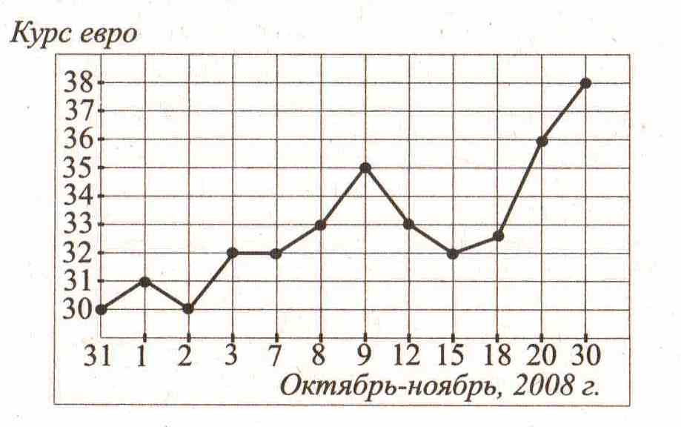
Используя график функции y=f(x), определите:
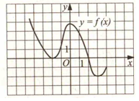
10. (1 балл) наименьшее значение функции
11. (1 балл) промежутки возрастания и убывания функции
12. (1 балл) при каких значениях х, f(x)$<0$
13. (1 балл) Найдите Площадь треугольника, вершины которого имеют координаты (2;2), (10;6), (10;2)
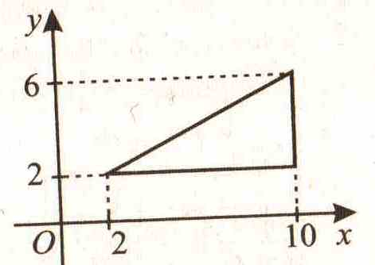
14. (1 балл) Прямая y=4x+9 параллельна касательной к графику функции y=x²+7x-4. Найдите абсциссу точки касания.
15. (1 балл) Найдите область определения функции
$$y=\sqrt{x^{2}-5x+6}$$
16. (1 балл) Решите уравнение: $2\cos\left(х+\frac{π}{2}\right)=0$
17. (1 балл) Решите уравнение: $\sqrt{5х-3}=2\sqrt{х}$
18. (1 балл) Диагональ АС основания правильной четырёхугольной пирамиды SABCD равна 24. Длина бокового ребра равна 13. Найдите высоту SO.
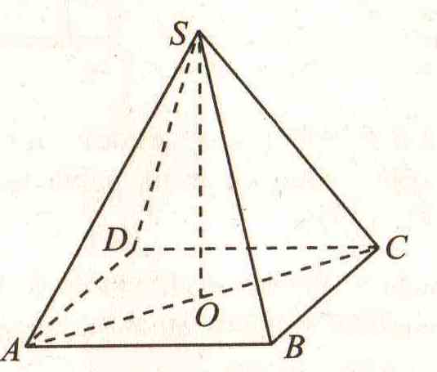

Дополнительная часть вариант 2.
19. (3 балла) Найдите наибольшее значение функции $y=x^{3}+{5x}^{2}-8x+1$ на отрезке $\left[-5;-2\right]$
20. (3 балла) В правильной треугольной пирамиде SABC, Rсередина ребра BC,S- вершина. Известно, что SR=21, а площадь боковой поверхности равна 252. Найдите длину отрезка AB.
21. (3 балла) Решите систему уравнений:
$$\left\{\begin{aligned}x+y=7 \\ lgx+lgy=1\end{aligned}\right.$$
22. (3 балла) Решите уравнение:
$$2\cos^{2}x-2\sin{2x+1=0}$$
Найдите все корни этого уравнения, принадлежащие отрезку $\left[0;\frac{π}{2}\right]$

Вариант 3.
1. (1 балл) Магазин закупает тетради по оптовой цене 2 рубля за штуку и продает с наценкой 20%. Какое наибольшее число таких тетрадей можно купить в этом магазине на 30 рублей?
2. (1 балл) Семья из трех человек едет из Москвы в Нижний Новгород. Можно ехать поездом, а можно – на своей машине. Билет на поезд на одного человека стоит 450 руб. Автомобиль расходует 9 литров бензина на 100 км пути, расстояние по шоссе равно 400 км, а цена бензина равна 20 руб. за литр. Сколько рублей будет стоить самая дешевая поездка для этой семьи?
3. (1 балл) Определите, какие из перечисленных точек принадлежат графику функции y=3х-4
A(1;1), B(0;-1), C(1;-1), D(2;2).
4. (1 балл) Вычислите значения выражения:
$$7^{-1}+{81}^{\frac{1}{2}}:\sqrt[3]{27}-{31}^{0}$$
5. (1 балл) Найдите значение cosα, если известно, что $\sin{α}=-0,8 и α∈IV четверти.$
6. (1 балл) Решите уравнение: $7^{х+2}={(\frac{1}{49})}^{х}$
7. (1 балл) Вычислите значение выражения: $98⋅7^{\log_{7}{\frac{1}{49}}}-(\log_{0,7}{7}-\log_{0,7}{10)+}\lg{\frac{1}{10}}$
8. (1 балл) Решите уравнение: $\log_{9}{(5х+2)}=\frac{1}{2}$
9. (1 балл) На рисунке жирными точками показана среднесуточная температура воздуха с 13 по 31 июня. По горизонтали указываются числа месяца, по вертикали – температура в градусах Цельсия. Для наглядности жирные точки соединены линией. Используя график, определите наименьшую среднесуточную температуру в период с 17 по 28 июня. Чему она равна?
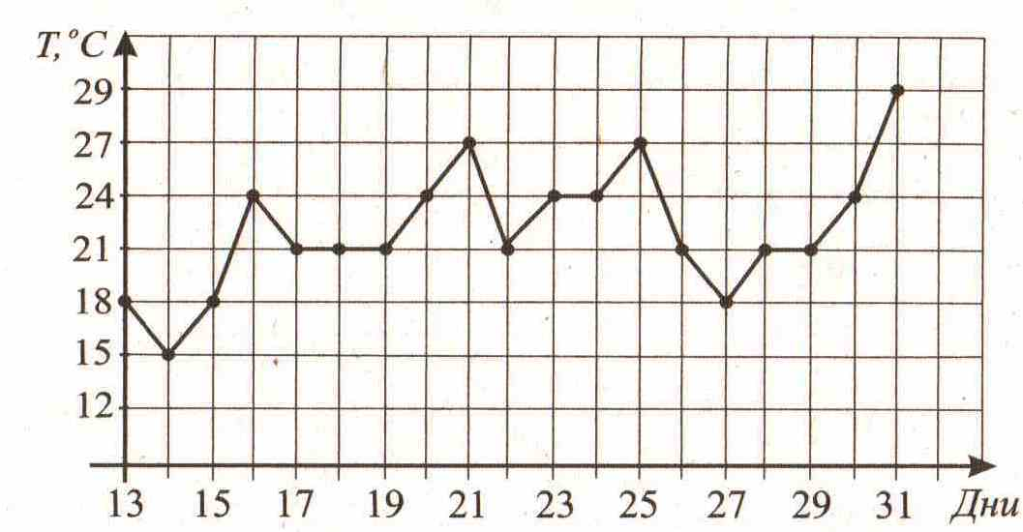

Используя график функции y=f(x), определите:
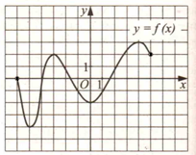
10. (1 балл) наименьшее и наибольшее значение функции
11. (1 балл) промежутки возрастания и убывания функции
12. (1 балл) при каких значениях х, f(x)=$0$
13. (1 балл) Найдите площадь трапеции, вершины которой имеют координаты (3;1), (8;4), (10;4), (10;1).
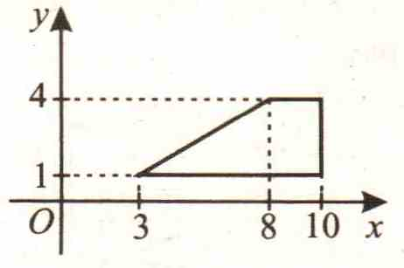
14. (1 балл) Прямая y=-3x+5 параллельна касательной к графику функции y=x²+6x+8. Найдите абсциссу точки касания.
15. (1 балл) Найдите область определения функции
$$y=lg⁡({2x}^{2}-x)$$
16. (1 балл) Решите уравнение:
$$\sqrt{-8+9х}=х$$
17.(1 балл) Решите уравнение:
$$2\cos\left(x+\frac{π}{4}\right)=0$$
18. (1 балл) В правильной четырёхугольной пирамиде высота равна 5, а основание равно 13. Найдите её объём.
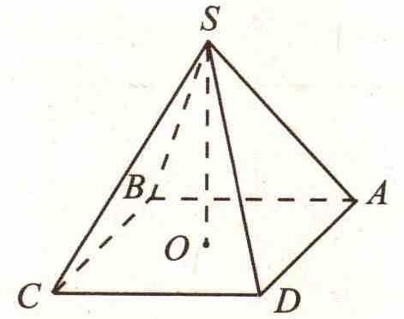

Дополнительная часть вариант 3.
19. (3 балла) Найдите наименьшее значение функции: $y={2x}^{3}+{2x}^{2}-10x+1$на отрезке $\left[-1;2\right]$.
20. (3 балла) Площадь полной поверхности конуса равна 90π, а радиус основания равен 5. Найдите высоту конуса.
21. (3 балла) Решите неравенство:
$$4⋅3^{х+1}-9^{х}-11≥0$$
22. (3 балла) Решите уравнение $2\sin^{2}x-sinx-1=0$. Найдите корни этого уравнения, принадлежащие отрезку $\left[\frac{5π}{2};3π\right]$.

Вариант 4.
1. (1 балл) Футболка стоит 160 рублей. Какое наибольшее число футболок можно купить на 600 рублей во время распродажи, когда скидка составляет 20%?
2. (1 балл) Семья из трех человек планирует поездку из Москвы в Челябинск. Можно ехать поездом, а можно – на своей машине. Билет на поезд на одного человека стоит 1200 рублей. Автомобиль расходует 8 литров бензина на 100 км пути, расстояние по шоссе равно 1300 км, а цена бензина равна 20 руб. за литр. Сколько рублей будет стоить самая дешевая поездка для этой семьи?
3. (1 балл) Определите, какие из перечисленных точек принадлежат графику функции y=2х+5
A(-1;7), B(0;5), C(-1;-3), D(-2;1).
4. (1 балл) Вычислите значения выражения:
$${125}^{\frac{1}{3}}-2^{-3}⋅\sqrt[4]{256}+{12}^{0}$$
5.(1 балл) Найдите значение $\sin{α}$, если известно, что$\cos{α}=-\frac{\sqrt{3}}{2}$ и$α∈II$четверти.
6. (1 балл) Решите уравнение: ${(\frac{1}{3})}^{х-4}={27}^{х-1}$
7. (1 балл) Вычислите значение выражения: $3^{\log_{3}{2}}-\left(\log_{2}{1,6}+\log_{2}{10}\right)+lg100$
8. (1 балл) Решите уравнение: $\log_{3}{(37х+7)}=4$
9. (1 балл) На рисунке жирными точками показана среднесуточная влажность воздуха в Ростове – на – Дону с 12 по 19 февраля 2010 года. Для наглядности точки на рисунке соединены линиями. Определите наименьшую среднесуточную влажность воздуха за указанный период.
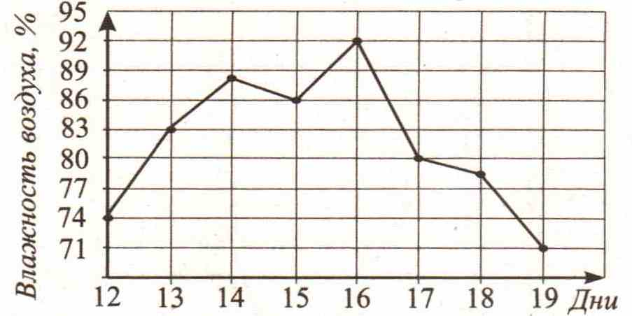
Используя график функции y=f(x), определите:
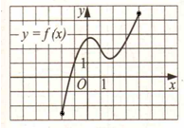
10. (1 балл) наименьшее и наибольшее значение функции
11. (1 балл) промежутки возрастания и убывания функции
12. (1 балл) при каких значениях х, f(x)$≥0$.

13. (1 балл) Найдите площадь трапеции, вершины которой имеют координаты (2;3), (4;7), (7;7), (10;3).
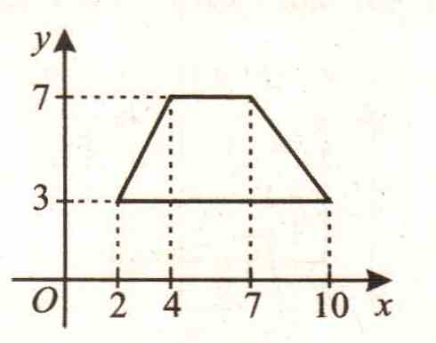
14. (1 балл) В точке А графика функции $y=-x^{2}+4x+11$ проведена касательная к нему, параллельная прямой $y=1-2x.$ Найдите сумму координат точки А.
15. (1 балл) Решите неравенство:
$$\frac{{27x}^{2}+6x-1}{3x-8}>0$$
16. (1 балл) Решите уравнение:
$$\sqrt{4-2х}=2\sqrt{1-х}$$
17. (1 балл) Найдите корни уравнения:
$$\cos\left(x-\frac{π}{4}\right)=1$$
18. (1 балл) Найдите высоту правильной четырёхугольнойпирамиды, если стороны основания равна 18, а апофема 14.

Дополнительная часть вариант 4.
19. (3 балла) Найдите наименьшее значение функции $y=x^{3}-{4x}^{2}-3x+2$ на отрезке $\left[2;5\right]$.
20. (3 балла) Найдите объём V конуса, образующая которого равна 10 и наклонена к плоскости основания под углом 30⁰.
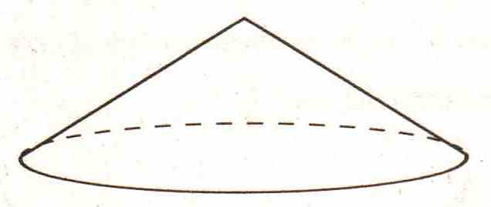
21. (3 балла) Решите уравнение $sinx–sin2x=0$. Найдите корни этого уравнения, принадлежащие отрезку $\left[\frac{3π}{2};2π\right]$.
22. (3 балла) Решите неравенство:
$$9⋅2^{х+1}-4^{х}-32≥0$$

